هدف آزمایش دوم :

مشخصه گیت NAND - آشنایی با مفهوم Fan-out

قطعات و لوازم مورد نیاز آزمایش دوم :

برد بورد – پتانسیومتر – تراشه 7400 – مقاومت یک کیلو اهمی

شرح آزمایش :

دیتاشیت تراشه ی 7400 به شکل زیر است .

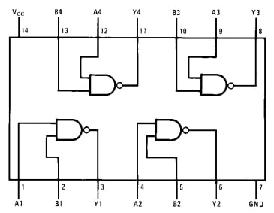

مطابق شکل زیر ، مدار را آماده می کنیم . یکی از پایه های گیت NAND ( پایه 1) بوسیله ی مقاومت 1 کیلو اهمی به ولتاژ 5 متصل شده است و پایه دیگر (پایه 2) به خروجی پتانسیومتر متصل می شود . خروجی NAND را نیز به اسکوپ متصل میکنیم تا مقدار آن را بررسی کنیم .

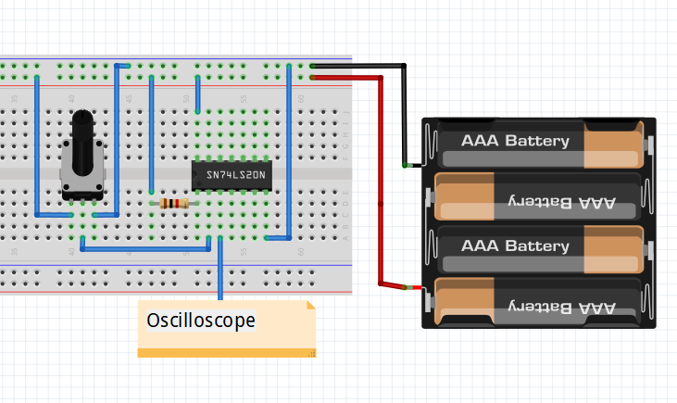

با توجه به اینکه خروجی پتانسیومتر با 5 ولت NAND شده است ، انتظار داریم خروجی تقریبا به صورت NOT خروجی پتانسیومتر باشد . با بررسی مقادیر ورودی و خروجی ، به نمودار زیر رسیدیم که وقتی مقدار خروجی پتانسیومتربه 5 نزدیک شده ، خروجی ما 0 و در بقیه حالات ، خروجی ما 5 ولت می شود .

در بخش بعدی ، این آزمایش را مجددا تکرار می کنیم با این تفاوت که همانند مدار زیر ، خروجی گیت NAND را مجددا از 10 گیت NAND دیگر عبور می دهیم . وقتی پایه های ورودی NAND به یکدیگر متصل شوند ، خروجی هم ارز با NOT ورودی می شود . ما با این آزمایش می خواهیم اثر عبور این مقدار از 10 گیت را بررسی کنیم . پس خروجی اولی را به یک ورودی اسکوپ و خروجی گیت آخر (یازدهم) را نیز به یک ورودی دیگر اسکوپ متصل می کنیم تا این مقادیر را مقایسه کنیم .

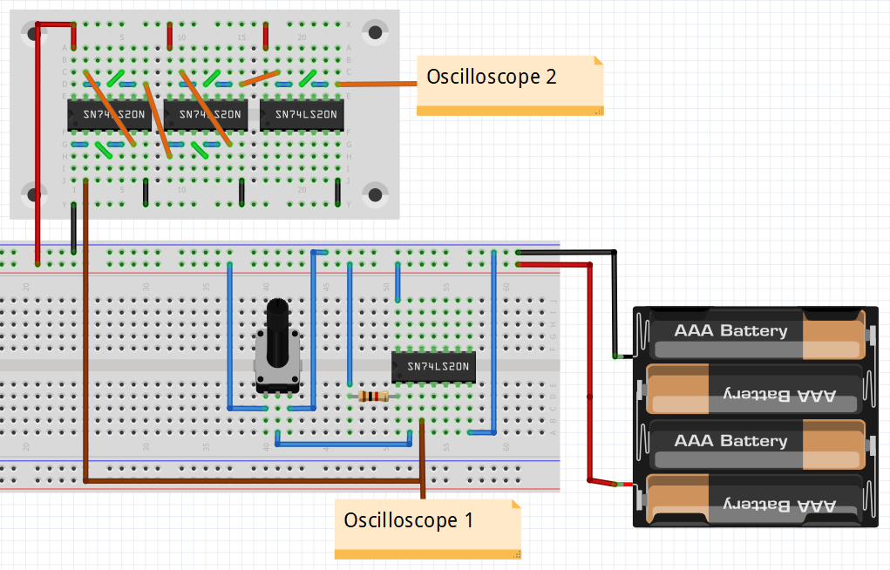

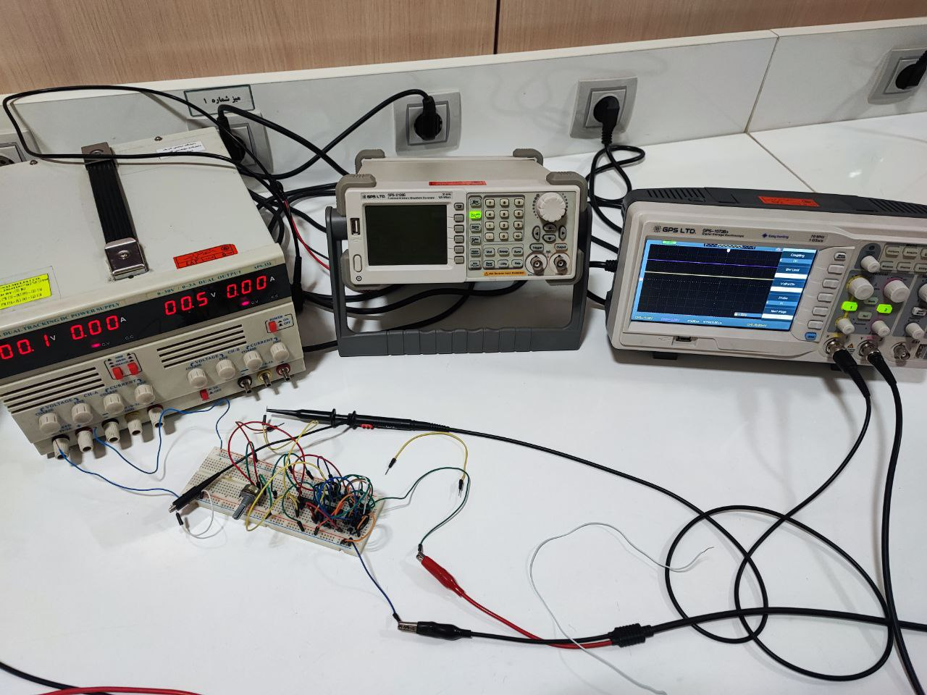 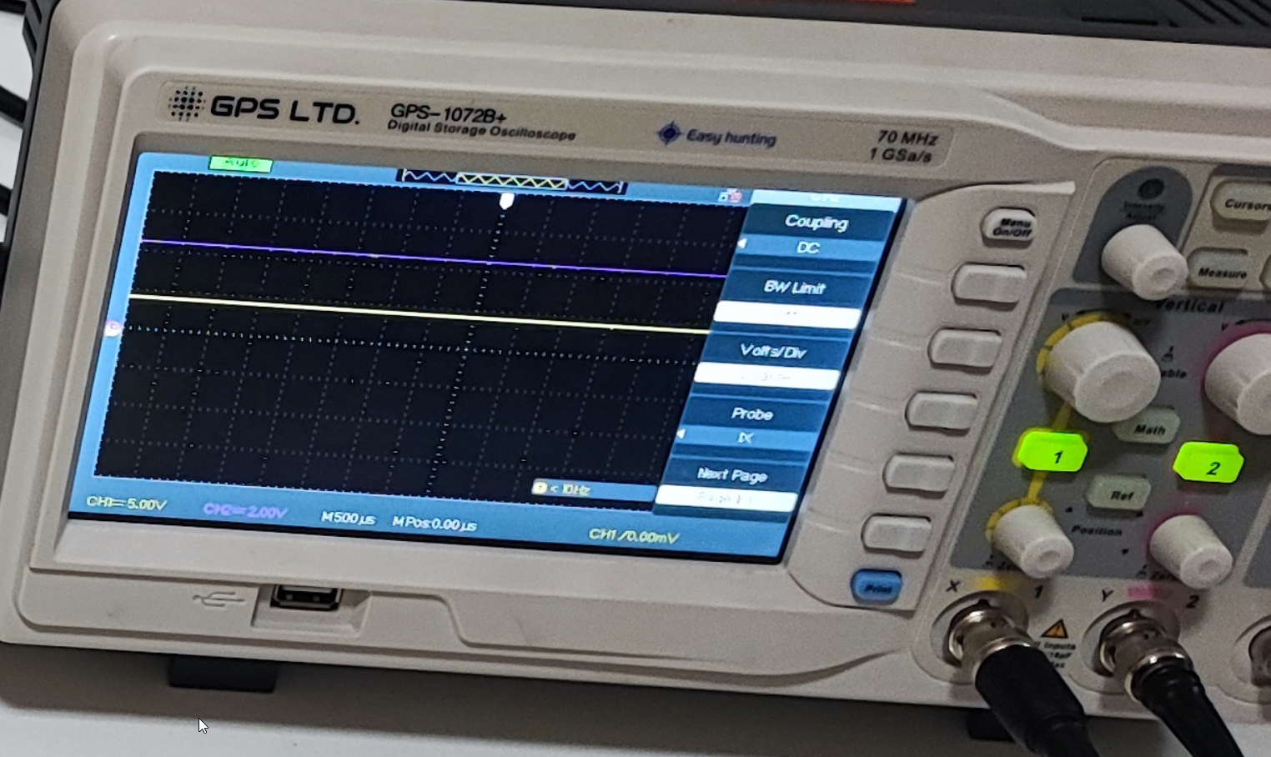

همانطور که انتظار داشتیم ، سطح ولتاژ خروجی ، در اثر عبور از گیت های متعدد ، نسبت به ورودی اولیه کاهش یافت . دقت کنید که در تصویر اسکوپ ، مقیاس ورودی صورتی روی 2 ولت و مقایس ورودی زرد روی 5 ولت قرار گرفته است تا تفاوت این دو نمایان تر باشد .